
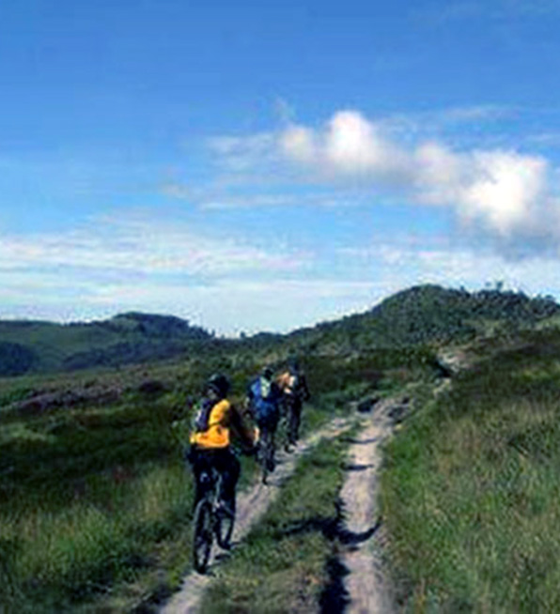
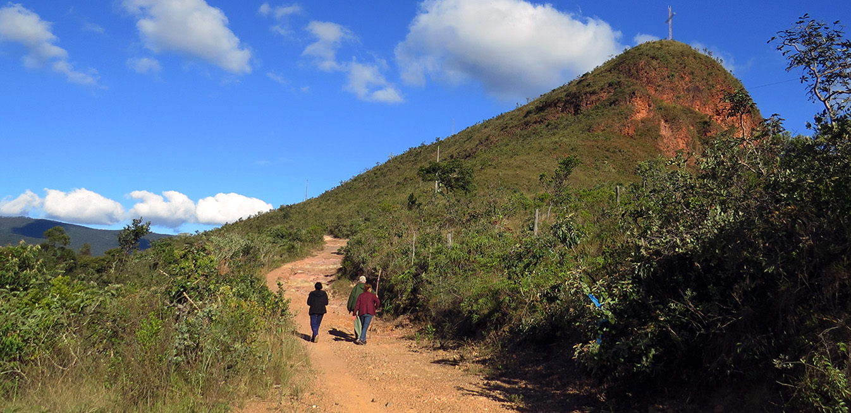
TRILHAS ECOLÓGICAS

Morro Vermelho, amor à liberdade

Caminhos
do esporte
e do lazer

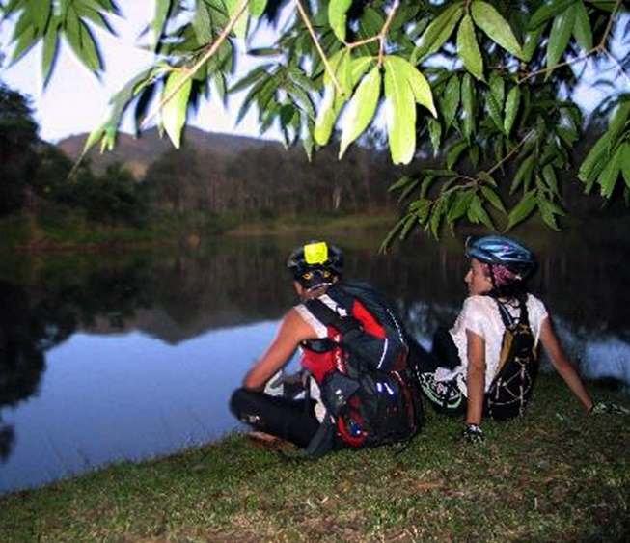
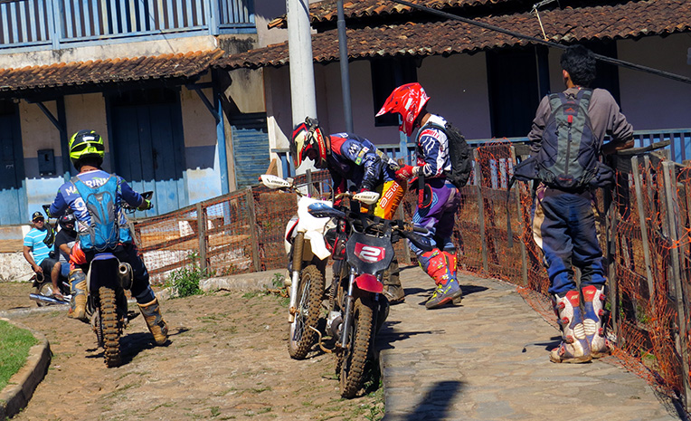
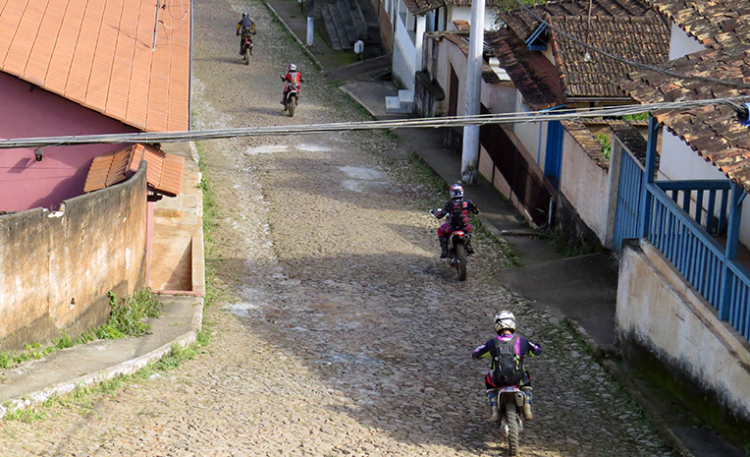
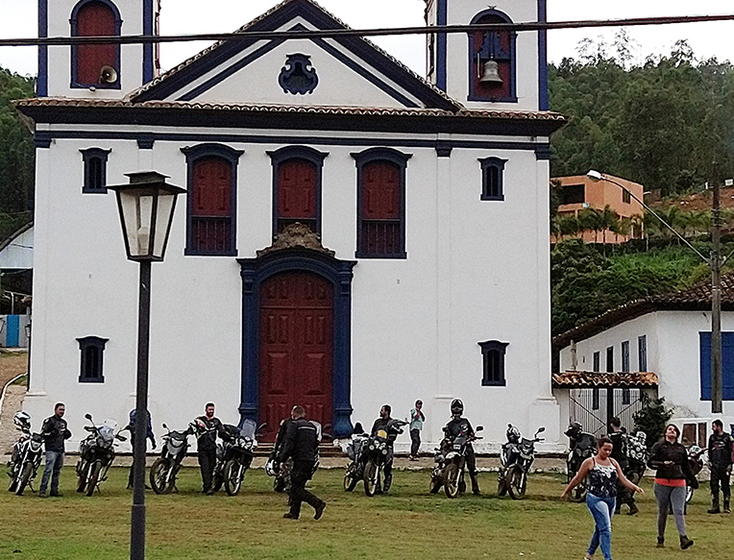
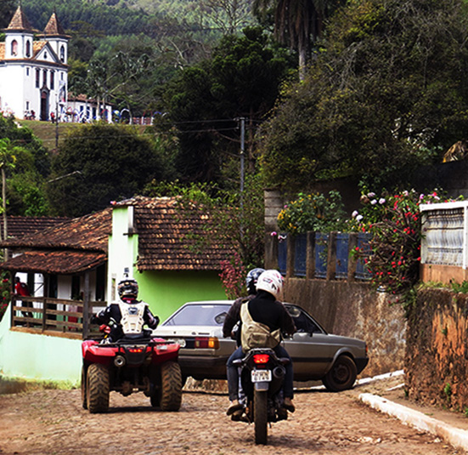
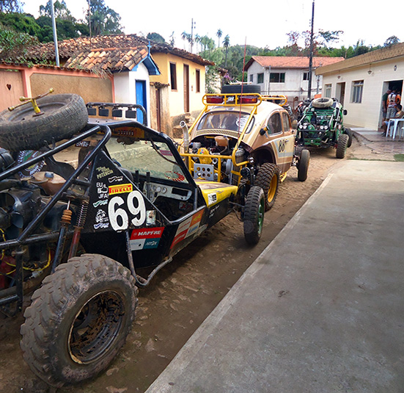
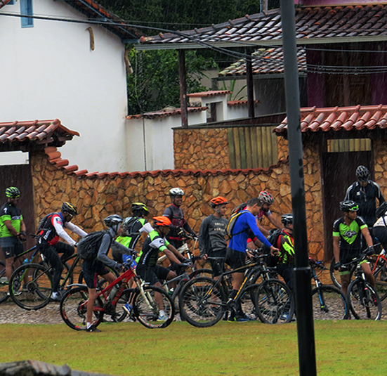
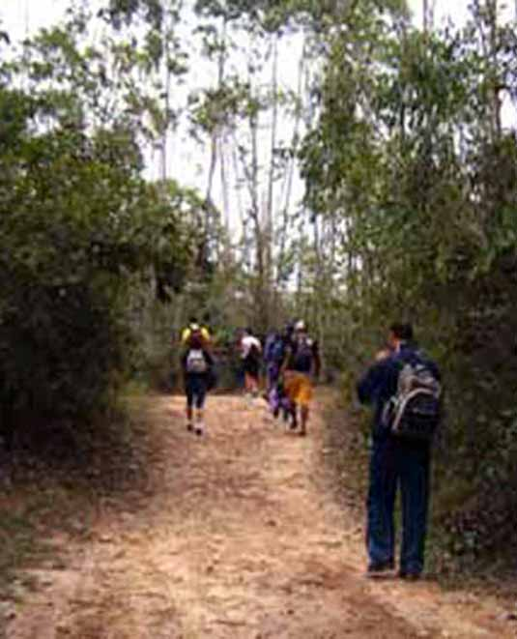
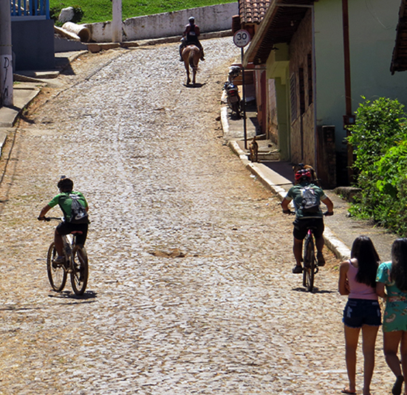
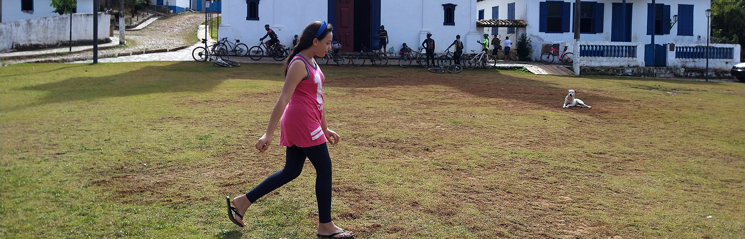
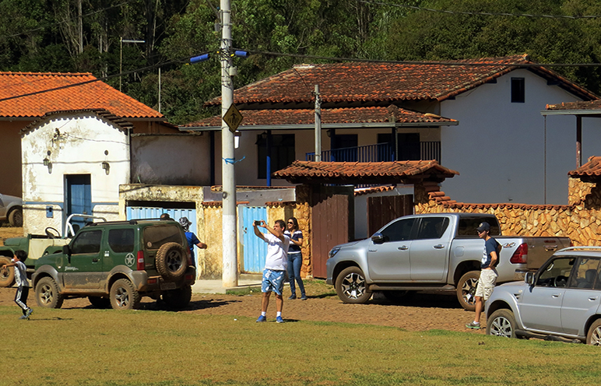
Foto; Reprodução da internet
Foto; Reprodução da internet
Foto; Reprodução da internet
 Capa
 História de resistência
 Busca do ouro
 Arraial de Viracopos
 Fazenda do Cutão
 Retiro dos capetas
 Dragões reais
 Guerra dos Emboabas
 Estrada Real
 Levante das bateias
 Epidemia da bexiga
 Família de padres
 Diretas-Já
 Atrações
 Parque do Gandarela
 Festas e tradições
 Cavalhada
 Artesanato e gastronomia
 Cachoeiras e cascatas
 Cultura popular
 Bens históricos
 Notícias da terra
 Redes sociais
 Estórias, causos e lendas
 Serviços
 Nossa gente, nossa história
 Galeria de fotos
 Outras coisas
Os motociclistas

Apesar de não serem bem vistos por parte da comunidade devido aos danos e erosões que alguns mais afoitos provocam nos caminhos e montanhas de Morro Vermelho, estes esportistas de fim de semana têm dado uma grande contribuição para o povoado. Eles chegam em pequenos grupos de amigos, todos devidamente paramentados, dão uma rápida parada no lugarejo e partem para as trilhas.
Quase todos conhecem bem os caminhos de todas as cachoeiras e cascatas do lugar, escalam montes, atravessam cursos d’água e descobrem novas atrações ambientais e históricas do lugar, denunciando à comunidade qualquer depredação ou devastação de seus bens naturais. Alguns mais ousados fazem percursos dentro de minas de ouro abandonadas.
O povo de Morro Vermelho só não tolera uns poucos trilheiros e motociclistas abusados que andam em disparada pelas ladeiras do lugar, colocando em risco a vida de crianças e animais.

Os caminhantes

Agências turísticas de Belo Horizonte já incluíram o povoado de Morro Vermelho no seu roteiro de caminhadas. O passeio, que inclui a Cachoeira de Santo Antônio, é rápido e leve: a viagem dura quase todo dia e a trilha preferida entre o arraial e a cachoeira é percorrida em cerca de duas horas. É um bom roteiro, ainda mais para quem quer entrar em contato com a natureza.
Morro Vermelho recebe muitos caminhantes, em geral grupos de Belo Horizonte e cidades vizinhas. Eles não querem apenas melhorar suas condições físicas, mas também apreciar belezas naturais, florestas da Mata Atlântica, montanhas exuberantes, cachoeiras e muitos pássaros cantando por toda a parte.
Em geral, as turmas vêm de carro, deixados com segurança na praça da Matriz, e partem para longos percursos de mais de duas horas. Gostam de apreciar a Cachoeira de Santo Antônio a sete quilômetros do povoado, mas também sobem o Morro da Santa Cruz, às vezes esticam até o Cutão, local de relíquias históricas e dezenas de minas de ouro abandonadas. Mas há muitos outros caminhos interessantes no lugar.

Os aventureiros

A turma que gosta de aventuras chega ao povoado em geral de ônibus ou de carona. Na maioria das vezes casais, eles vêm com mochilona nas costas, barracas, alimentos e bebidas. Partem a pé para locais de grande beleza para fincar acampamento, onde ficam por dois ou três dias.
Em geral, são jovens que respeitam a natureza, recolhem todo o lixo produzido no mato e defendem propostas da comunidade de manter intatas suas belezas naturais.

Os ciclistas

O esporte mais difundido entre os visitantes de Morro Vermelho são as bicicletas. Com bikes coloridas e roupas confortáveis, os esportistas chegam aos bandos no povoado aos sábados, domingos e feriados, mas há gente também no meio da semana. Antes de tomar as diversas trilhas que levam a cachoeiras e locais de exuberantes belezas naturais, como o Parque do Gandarela, eles se concentram na praça da Matriz e aproveitam para fotografar as atrações do povoado.
Depois de um rápido contato com o lugar, partem em grupos, mochilas nas costas, e só voltam à tarde, dão uma parada rápida e partem de volta para casa. Alguns contam que fazem em média percursos de 60 quilômetros por dia.

Os fora-de-estrada

Morro Vermelho é considerado um dos locais mais badalados de Minas pelos amantes das disputas esportivas Off Road. Aqui está o ponto central do Festival Jeepipoca, competição anual de jipeiros válida pelo Campeonato Mineiro de Jipe-Cross e pela Copa Mineira de Off Road.
No povoado, os caminhos ligam pontos importantes para o 4x4 mineiro. As trilhas de Morro Vermelho também são apreciadas pelos amantes do MotoCross, que disputam a Copa Cross Country, do Trail Clube de Minas Gerais, uma das emoções do motociclismo off Road do Brasil.

Os turistas

Os turistas que chegam a Morro Vermelho para conhecer suas riquezas e atrações são recebidos com pompa pelos moradores. Afinal, além da visita, eles deixam no povoado recursos com hospedagem, alimentação e compras, o que amplia a renda de pequenos comerciantes, artesãos e trabalhadores informais.
Sua importância é tanta que um grupo de egressos do povoado promove expedições por todos os rincões do lugar para descobrir novas riquezas histórias e naturais, com vistas a atrai-los com mais frequência. Este grupo entende que o turismo é a salvação econômica do lugarejo, por ser uma atividade perene que não polui o meio ambiente nem devasta as riquezas naturais, ao contrário de atividades industriais que assolam os recursos, deixando para trás fome e miséria, como ocorreu no passado de Morro Vermelho com a desenfreada mineração do ouro.
Morro Vermelho pretende oferecer brevemente aos turistas uma agenda cheia de atrações. Também prepara um atraente receptivo para que voltem, sempre com amigos.

Morro Vermelho não pertence apenas aos seus atuais 938 moradores e aos egressos, filhos da terra que partem para estudar ou trabalhar em terras distantes e sempre voltam para rever a família e buscar energias positivas, emanadas em todos os cantos do lugar.
Morro Vermelho também pertence aos que vieram de longe e aqui se assentaram fazendo do povoado sua segunda terra natal.
Esta pátria emboaba também acolhe com alegria os que aqui aportam para apreciar a exuberância da natureza, subir montanhas, buscar ar puro, vento no rosto, sol morno e água limpa na pele.
Aqui são bem recebidos todos os caminhantes, os ciclistas, os motociclistas, os turistas e os aventureiros que, como seus moradores, não têm medo da poeira nem do barro nem da adversidade ou do tempo ruim.
Também aqui são vistos com bons olhos todos os que lutam por uma boa causa e contra prepotência política e econômica que quer impor regras e acabar com tradições e riquezas históricas, religiosas e ambientais, conquistadas a duras penas.
O povo de Morro Vermelho abraça, conta histórias e causos e leva para o fundo de sua cozinha todos os visitantes que, como ele, têm amor a todo tipo de liberdade.

Lagoa do Cutão, que fornecia água para casa de apuração de ouro

